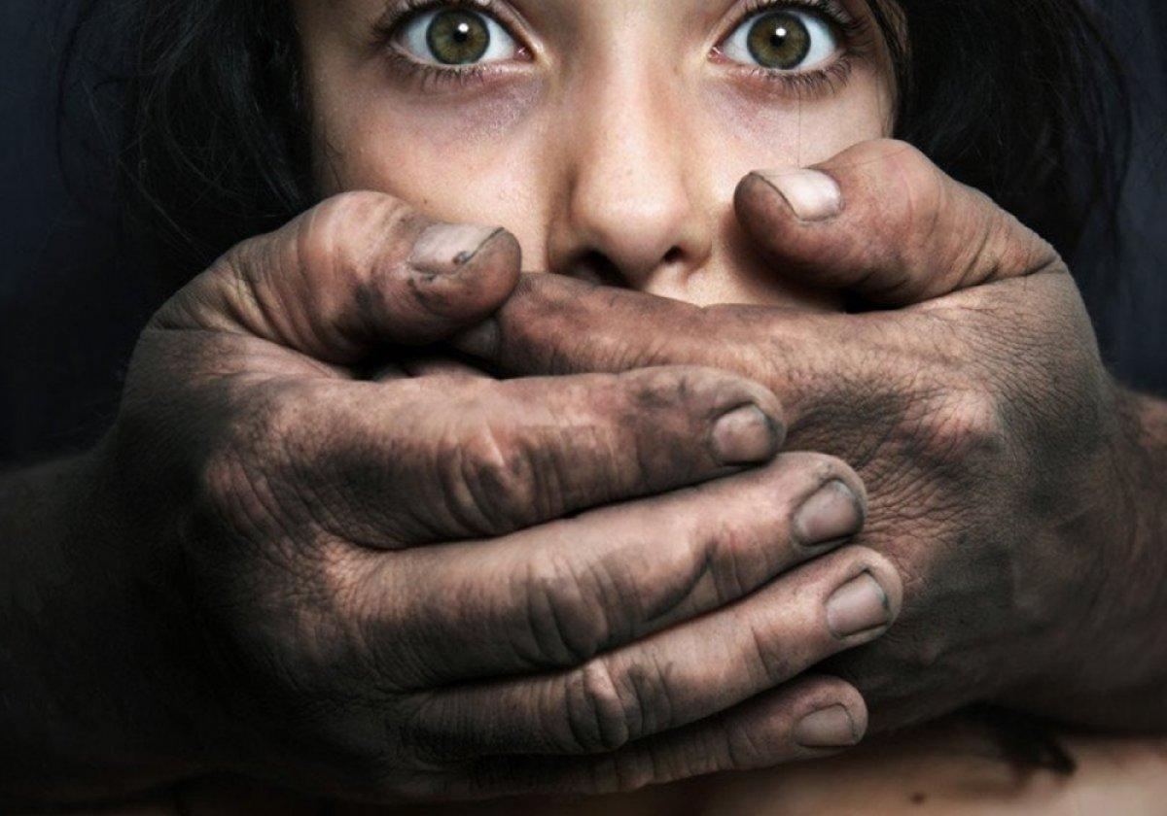
ЕСЛИ ВЫ ПОСТРАДАЛИ ОТ СЕКСУАЛЬНОГО НАСИЛИЯ ИЛИ ВАМ ИЗВЕСТНЫ ФАКТЫ СОВЕРШЕНИЯ ПРЕСТУПЛЕНИЙ, СВЯЗАННЫХ С ПЕДОФИЛИЕЙ!!!

СООБЩИТЕ ОБ ЭТОМ!!!
т.+375-29-612-98-17
т.+375-33-389-08-93
ОТДЕЛ ПО ПРОТИВОДЕЙСТВИЮ ТОРГОВЛЕ ЛЮДЬМИ
УНиПТЛ КМ УВД МИНСКОГО ОБЛИСПОЛКОМА
(8017)-2290848
Получить круглосуточно онлайн-консультацию специалистов-психологов вы можете на сайте «kids.pomogut.by»

